ATIVIDADE PARA ALUNOS DO ENSINO MÉDIO

O mundo das criptomoedas: vamos entender melhor?
Elaboração: Prof. Dr. André Barbeiro

Parte 1
Leitura e exploração da notícia
Na edição 14 do TINO Econômico, na matéria “De onde vem o bitcoin”, fala-se sobre a história do bitcoin, sua alta rentabilidade no ano de 2023 e o significado de blockchain, termo cada vez mais difundido no mercado financeiro.

A seguir, iremos refletir mais profundamente sobre os investimentos relacionados aos criptoativos e aprender que existem outras criptomoedas que podem ser consideradas bons investimentos, a depender do perfil e dos interesses do investidor.
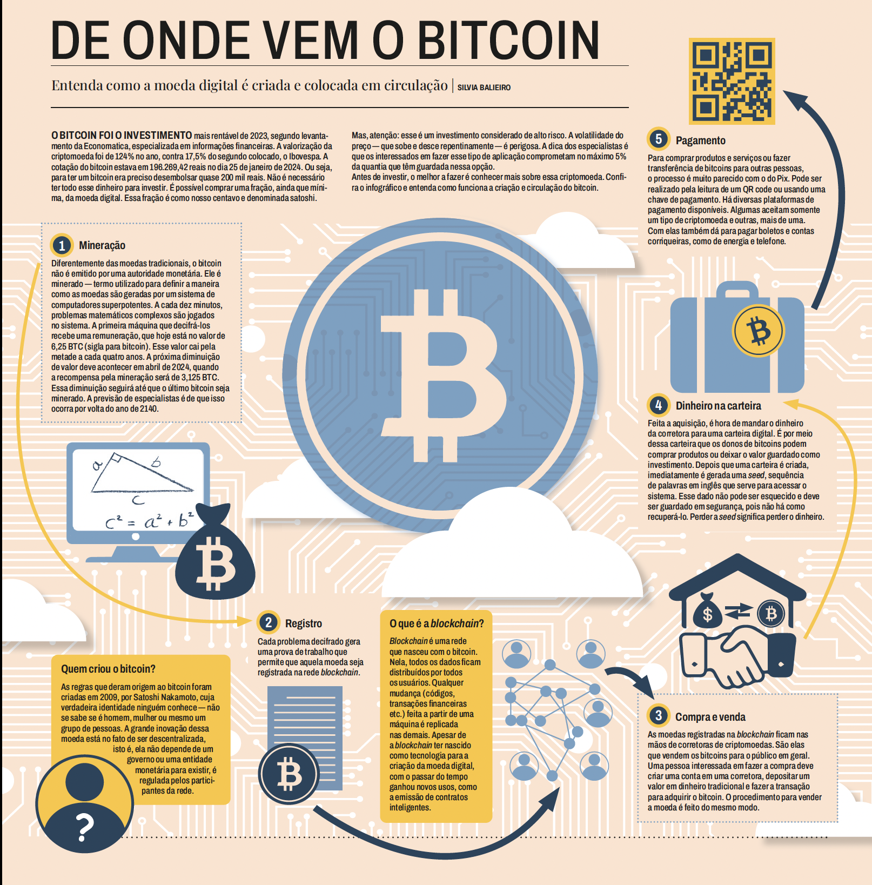

TINO Econômico. Edição 14, 5/2/2024 a 10/3/2024

Parte 2
Ampliação da discussão

Questão 1
O bitcoin é a primeira criptomoeda descentralizada do mundo, criada por uma pessoa (ou grupo) sob o pseudônimo de Satoshi Nakamoto. A tecnologia utilizada pela moeda, chamada de blockchain, permite transações seguras e transparentes. O bitcoin tem sido objeto de grande interesse e volatilidade nos mercados financeiros, e muitos acreditam que pode revolucionar o sistema financeiro global. O valor da criptomoeda é determinado pela lei da oferta e procura e sua popularidade continua a crescer.
Um termo muito utilizado no universo das criptomoedas é ATH, abreviação de all-time high, que, em português, pode ser traduzido como “máxima histórica”. A expressão é usada para descrever o preço mais alto que uma criptomoeda atingiu desde o lançamento. Por exemplo, quando alguém diz que o bitcoin atingiu um novo ATH, significa que o preço atingiu o valor mais alto em toda sua história. É um termo frequentemente utilizado por investidores e entusiastas de criptomoedas para indicar um marco significativo no desempenho de uma moeda digital.

Responda atentamente cada uma das perguntas a seguir, justificando suas respostas com cálculos.

a) Em 2021, o bitcoin atingiu sua máxima histórica, alcançando patamares de preços próximos a 70 mil dólares. Considerando que, dez anos antes, em 2011, a moeda era avaliada em aproximadamente 30 dólares, determine o aumento percentual no preço do bitcoin entre 2011 e 2021.

b) Suponha que Clara, grande entusiasta do universo das criptomoedas, tenha feito um aporte de 120 dólares, investidos em bitcoins em 2011, quando o preço de cada unidade estava em torno de 30 dólares. Considerando a máxima histórica do bitcoin em 2021, de cerca de 70 mil dólares, calcule a quantia acumulada por Clara, em dólar, ao longo desse período.

Questão 2
Além do bitcoin, o mundo dos criptoativos é constituído de diversas moedas, conhecidas como altcoins — palavra derivada da junção da partícula alt, de alternative (alternativo em inglês), e coin (moeda, no mesmo idioma). O ether, criptomoeda nativa da blockchain Ethereum, é a maior altcoin do mercado. A moeda foi proposta em 2013 e lançada em 2015, pelo programador Vitalik Buterin e por um grupo de colaboradores.
Em 2024, o preço de cada ether está avaliado em, aproximadamente, 2.500 dólares. De acordo com alguns especialistas do mercado de criptoativos, em 2025 é possível que o preço da unidade da criptomoeda atinja a incrível marca de 14 mil dólares. Supondo que isso realmente ocorra, qual será o aumento percentual no preço da criptomoeda entre 2024 e 2025? Demonstre sua resposta com cálculos.

GABARITO COMENTADO

Questão 1

a) Considerando as informações apresentadas, para calcular o aumento percentual no preço do bitcoin entre 2011 e 2021, basta realizar os seguintes cálculos:

$$\frac{Valor_{final}-Valor_{inicial}}{Valor_{inicial}}≅\frac{70.000-30}{30}≅\frac{69.970}{30}≅2.332≅233.200\%$$

b) De acordo com as informações compartilhadas na situação-problema, como Clara investiu 120 dólares em bitcoins em 2011, ao preço de cerca de 30 dólares por unidade, é possível concluir que, no ato da compra, ela tenha adquirido $\frac{120}{30}=4$ bitcoins. Portanto, considerando que, em 2021, a unidade do bitcoin tenha atingido um valor em torno de 70 mil dólares, conclui-se que, no momento da máxima histórica da moeda, Clara tinha a quantia aproximada de $70.000 . 4=280.000$ dólares. Ou seja, ao longo de dez anos, o investimento de Clara se transformou de 120 dólares para 280 mil dólares.

Questão 2

Segundo os dados do enunciado, pode-se considerar que:

$$\frac{Valor_{final}-Valor_{inicial}}{Valor_{inicial}}≅\frac{14.000-2.500}{2.500}≅\frac{11.500}{2.500}≅4,6≅460\%$$

Ou seja, supondo que as previsões estejam corretas para o ano de 2025, o aumento percentual no preço do ether entre 2024 e 2025 será de 460%.

HABILIDADES DA BNCC

A atividade apresentada contribui para o desenvolvimento das seguintes habilidades do ensino médio:

(EF09MA05) Resolver e elaborar situações-problema que envolvam porcentagens, com a ideia de aplicação de percentuais sucessivos e a determinação das taxas percentuais, preferencialmente com o uso de tecnologias digitais, no contexto da educação financeira.

(EM13MAT104) Interpretar taxas e índices de natureza socioeconômica (índice de desenvolvimento humano, taxas de inflação, entre outros), investigando os processos de cálculo desses números, para analisar criticamente a realidade e produzir argumentos.

(EM13MAT304) Resolver e elaborar problemas com funções nos quais seja necessário compreender e interpretar a variação das grandezas envolvidas, em contextos como o da matemática financeira, entre outros.

